【眼不見為淨?】
校名：新上國小
指導老師：張一州、鄭文生、劉壹心、莊雅涵、洪慧文
一、材料：牙膏、洗面乳、老化寶特瓶、保鮮盒、塑膠袋、玻璃瓶、竹筷等。
二、各關卡說明
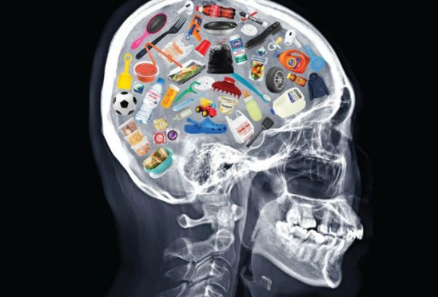
(1)關卡一：塑膠微粒無所不在
目標：讓參與者知道塑膠微粒藏在哪些日常用品裡。
進行方式：先介紹什麼是塑膠微粒？自然環境中有微塑膠？又來自何處？讓闖關者知道微塑膠正透過食物鏈危害人類健康，最後放置實物（例如牙膏、洗面乳、老化寶特瓶、保鮮盒、塑膠袋、玻璃瓶、竹筷等）給參與者觀看。
(2)關卡二：微塑膠進入食物鏈
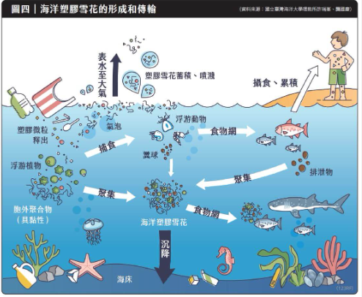
目標：理解微塑膠如何透過食物鏈回到人體。
遊戲方式：提供「塑膠碎片、小魚、貝類、大魚、人類」的圖片卡。參與者要將圖片排成正確的食物鏈順序。
過關條件：正確拼出 塑膠 → 小魚/貝 → 大魚 → 人類。
(3)關卡三：減塑行動挑戰
目標：讓參與者認識日常生活中可行的減塑行為。
遊戲方式：提供「生活情境卡」：例如買飲料、逛超市、外送、公司聚餐。每張情境卡有6 個行為選項（其中3~4 個是減塑正確解法，其他是錯誤做法）。參與者抽卡後，必須選出正確的減塑行動。
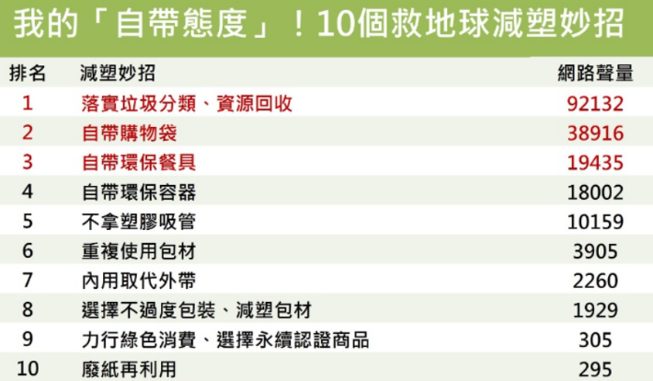
過關條件：選出正確的減塑行為就完成挑戰，即可獲得「神秘小禮物」。
三、參考資料：
1.科學月刊 5月號2023 第641期_塑膠微粒的傳播https://blog.hamibook.com.tw/%E7%A7%91%E5%AD%B8%E6%9C%88%E5%88%8A-5%E6%9C%88%E8%99%9F2023-%E7%AC%AC641%E6%9C%9F_%E5%A1%91%E8%86%A0%E5%BE%AE%E7%B2%92%E7%9A%84%E5%82%B3%E6%92%AD04
2. 塑膠微粒危害健康？一起來了解科學界對「微塑膠」的4大新研究https://health.gvm.com.tw/article/120497
3. 簡單救地球！網友提供10大隨手「減塑」妙招，天天都在愛地球https://www.gvm.com.tw/article/89158

